Darmowa terapia dla uzależnionych 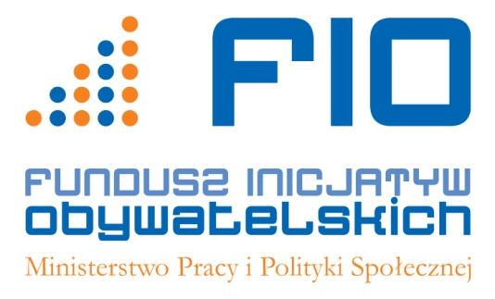
„Projekt dofinansowany ze środków Programu Fundusz Inicjatyw Obywatelskich”

Uzależnienia stają się coraz większym problemem. Fundacja „Na ratunek dzieciom z Dolnego Śląska” oferuje darmową terapię dla osób uzależnionych. Specjalny program realizowany w Ośrodku terapii uzależnień „Nadzieja” w Siedlcu k. Wrocławia pomoże im wrócić do życia bez nałogu, a także odbudować więzi rodzinne.
Na co mogą liczyć osoby, które zdecydują się na terapię? Przede wszystkim pewność, że nie zostali ze swoim problemem sami. Zaopiekują się nimi najwyższej klasy specjaliści w dziedzinie terapii uzależnień. Otrzymają także wiedzę, na czym polega uzależnienie i jak można sobie z nim radzić.
– Postanowiliśmy stworzyć program, który będzie pomagał osobom uzależnionym poprzez profesjonalną terapię, ale pomoże im także odbudować więzi z bliskimi – mówi terapeutka Sylwia Dereń – Chcemy pokazać uzależnionym i ich rodzinom, że wspólne spędzanie czasu bez alkoholu może przynieść im wiele radości.
Oprócz pomocy specjalistów, osoby uzależnione otrzymają również wsparcie ludzi, którzy zwyciężyli w walce ze swoim uzależnieniem. Program przewiduje także pracę nad umiejętnościami, które przydadzą się po opuszczeniu ośrodka.
– Radzenie sobie ze stresem, komunikacja interpersonalna przydają się na przykład przy poszukiwaniu pracy – dodaje Sylwia Dereń. – Oferujemy wsparcie również po zakończeniu terapii. Zawsze wtedy, kiedy będzie potrzebna pomoc w walce
z problemami osobistymi, rodzinnymi lub zawodowymi.
Program przewiduje, że również bliscy osób uzależnionych bezpłatnie skorzystają z porad specjalistów, którzy omówią z nimi skuteczne sposoby na odbudowanie utraconych więzi rodzinnych. Warunkiem skorzystania z oferty jest posiadanie małoletnich dzieci i zameldowanie na terenie województwa Dolnośląskiego.

Ośrodek Terapii Uzależnień „Nadzieja” mieści się w Siedlcu k. Wrocławia, bezpośredni kontakt 502-136-039
Więcej informacji o Fundacji i Ośrodku na:
www.naratunekdzieciom.pl i www. leczenie-uzaleznien.wroclaw.pl

